資料４－２
食べきり協力店制度等の事例
○外食の事例
 | 福井県 | 横浜市 | 京都市 | 滋賀県 | 福岡県 | 長野県 | 大阪市
名称 | 「おいしいふくい食べきり運動」協力店 | 食べきり協力店 | 食べ残しゼロ推進店舗 | 三方よしフードエコ推奨店  （小売も含む制度） | 福岡県食品ロス削減県民運動協力店  （小売も含む制度） | 「食べ残しを減らそう県民運動」協力店（小売も含む制度） | 大阪市食べ残しゼロ推進店
開始時期 | H18.8 | H25 | H26.12 | H29.8 | H28.6 | H22.6 | H29.11
対象 | 飲食店、料理店、ホテル等 | 飲食店、宿泊施設等 | 飲食店及び宿泊施設 | 飲食店・宿泊施設 | 飲食店、宿泊施設 | 飲食店、宿泊業 | 飲食店及び宿泊施設
登録要件 | 実施する取組にチェック  - ハーフサイズや小盛り等をメニューに設定  - 注文時に、お客様の年齢構成、男女構成等を聞き、適量の料理提供  - お持ち帰りができる料理メニューの設定  - お客様からご希望があった場合に、お持ち帰りパック等を提供  - 地元食材を使った料理の提供  - その他独自の食べきりサービス | 1項目以上の実践  - 小盛りメニュー等の導入  - 持ち帰り希望者への対応  - 食べ残しを減らすための呼びかけ実践  - ポスター等の掲示による、食べ残し削減に向けた啓発活動の実施  - 上記以外の食べ残しを減らすための工夫 | 2項目以上の実践  - 食材を使い切る工夫  - 食べ残しを出さない工夫  - 宴会,冠婚葬祭での食事等における工夫  - 食べ残しの持ち帰りができる工夫  - ごみ排出時の水キリ等の工夫  - 使い捨て商品の使用を抑える工夫  - 食べ残しゼロに向けた啓発活動  - 上記以外の食べ残しを減らすための工夫 | 必須項目(■)に加えて、選択項目(□)を１項目以上実践  - 食品ロス削減の呼びかけ  - 食べ残しを少なくするメニュー設定・量の調節等  - 無駄のない食材の確保・食材の使い切り  - 完食した来店者に対する独自サービス  - 上記以外の食品廃棄物の削減につながる取組 | 1項目以上の実践  - 料理提供量の調整  - 食べ残し削減の呼びかけ  - 店舗でのポスター掲示等による啓発活動  - 持ち帰りへの対応  - 特典付与  - 上記以外の独自の取組み | 1項目以上の実践  - 小盛メニュー等の導入  - 持ち帰り希望者への対応  - 食品ロスを減らすため呼びかけ実践  - 上記以外の食品ロス削減につながる取組 | 1項目以上の実践  - 小盛メニュー等の導入  - 食べきりを行った来店者に対する特典の付与  - 上記以外の食べ残し削減に向けた店舗独自の取組
店舗数 | 1075店（H28時点） | 806店（H30.5.17時点） | 803店（H30.3末時点） | 51店(H30.5.10) | 586店（H30.5.21） | 576店(H29.8) | 不明
ポイント | 店舗への呼びかけは、食品衛生講習会など飲食店が多く集まる機会に実施するとともに、福井県連合婦人会の「食べきり運動推進員」が地元の飲食店を１店舗ずつ訪問して依頼。 | - 店舗への呼びかけを、「食品衛生講習会」など、飲食店が多く集まる機会に実施している。また、本市職員による地元飲食店への個別訪問を実施している。  - オンライン登録可能 | - 「食べ残しの持ち帰り」に関するガイドラインあり。  - 京都府の認定制度との連携。  （京都府がH29から京都市と同様の制度を創設） | 当制度の制定にあたっては、平成29 年８月に設置した「滋賀県買い物ごみ・食品ロス削減推進協議会」等において、食品関連事業者や団体、行政等による意見交換を行い、関係者の意見を反映している。 | - 九州食べきり協力店との関係 | - 協力店募集は、（一社）長野県食品衛生協会や旅館・ホテル組合会など、飲食店等が多く加盟している団体を通じて行っているほか、市町村と連携し、募集の際には、食品ロス削減の周知も含めて広く啓発を行っている。  - 松本市で実施している「残さず食べよう！推進店」登録制度とも連携を図っている。 | ・一般社団法人大阪外食産業協会と「食べ残しゼロ」の推進に関する協定
自治体の  関与 | ステッカー等交付  専用HPでの紹介（地図検索あり） | ステッカー等交付  専用HPでの紹介（地図検索あり） | ステッカー等交付  専用HPでの紹介（地図検索あり）  表彰制度 | ステッカー等交付  HPでの紹介 | ステッカー等交付  専用HPでの紹介  優良事例認定 | ステッカー等交付  専用HPでの紹介（地図検索あり） | 登録証の交付  HPでの紹介
ステッカー等デザイン |  |  | 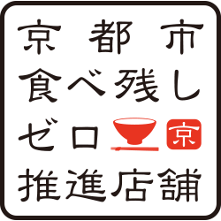 | 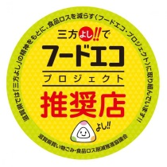 | 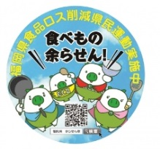 | 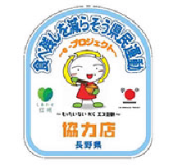
出典：全国おいしい食べきり運動ネットワーク協議会 平成２９年１２月食品ロス削減のための施策バンク（平成２９年度版）、各自治体ホームページ

○小売の事例
 | 福井県 | 滋賀県 | 福岡県 | 長野県
名称 | 「おいしいふくい食べきり家庭」応援店 | 三方よしフードエコ推奨店  （外食も含む制度） | 福岡県食品ロス削減県民運動協力店  （外食も含む制度） | 「食べ残しを減らそう県民運動」協力店  （外食も含む制度）
開始時期 | H23 | H29.8 | H28.6 | H28.2
対象 | 食品販売店等 | 食料品小売店 | 食料品小売店 | 各種商品小売業又は飲食料品小売業
登録要件 | 実施する取組にチェック  - 「食材使い切りレシピ」や「残りものアレンジレシピ等」を紹介するコーナーの設置  - 生鮮食品の「食べ頃」表示  - 少量パック、ばら売り、量り売りなどの充実  - 地産池消コーナーの設置  - 閉店間際の割引販売  - その他、独自の食品ロス削減の取組み | 必須項目(■)に加えて、選択項目(□)を１項目以上実践  - 食品ロス削減の呼びかけ  - ばら売り、量り売り、割引販売等による販売  - 賞味期限表示・消費期限表示に係る啓発  - 食品ロス削減レシピの情報提供  - 上記以外の食品廃棄物の削減につながる  取組 | 1項目以上の実践  - ばら売り、量り売り、少量パック等による食料品販売  - 閉店間際等の割引販売  - 店舗でのポスター掲示等による啓発活動  - 上記以外の独自の取組み | 1項目以上の実践  - ばら売り、量り売り等による食料品の提供  - 割引販売による消費期限間近な食料品の提供  - 食品ロスを減らすため呼びかけ実践  - 上記以外の食品ロスを減らすための工夫
店舗数 | 164店（H28時点） | 20店(H30.5.10) | 250店（H30.5.21） | 96店(H29.8)
ポイント |  | 外食事例と同様 |  | 外食事例と同様
自治体の  関与 | ステッカー等の配布  専用HPでの紹介（地図検索あり） | ステッカー等の配布  HPでの紹介 | ステッカー等の配布  専用HPでの紹介 | ステッカー等交付  専用HPでの紹介（地図検索あり）
ステッカー等デザイン |  |  | 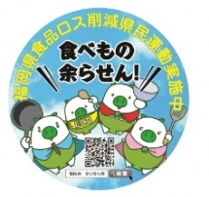
出典：全国おいしい食べきり運動ネットワーク協議会 平成２９年１２月食品ロス削減のための施策バンク（平成２９年度版）、各自治体ホームページ

